Календарь памятных дат военной истории России

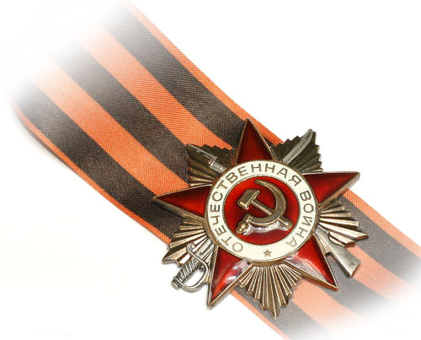

ЯНВАРЬ
27 января - День снятия блокады города Ленинграда (1944 год)
ФЕВРАЛЬ
2 февраля - День разгрома советскими войсками немецко-фашистских войск в Сталинградской битве (1943 год)
15 февраля - День памяти о россиянах, исполнявших служебный долг за пределами Отечества
23 февраля - День защитника Отечества
АПРЕЛЬ
18 апреля - День победы русских воинов князя Александра Невского над немецкими рыцарями на Чудском озере (Ледовое побоище, 1242 год)
26 апреля - День участников ликвидации последствий радиационных аварий и катастроф и памяти жертв этих аварий и катастроф
МАЙ
9 мая - День Победы советского народа в Великой Отечественной войне 1941 -1945 годов (1945 год)
ИЮНЬ
22 июня - День памяти и скорби - день начала Великой Отечественной войны (1941 год)
29 июня - День партизан и подпольщиков
ИЮЛЬ
7 июля - День победы русского флота над турецким флотом в Чесменском сражении (1770 год)
10 июля - День победы русской армии под командованием Петра Первого над шведами в Полтавском сражении (1709 год)
АВГУСТ
1 августа - День памяти российских воинов, погибших в Первой мировой войне 1914 - 1918 годов
9 августа - День первой в российской истории морской победы русского флота под командованием Петра Первого над шведами у мыса Гангут (1714 год)
23 августа - День разгрома советскими войсками немецко-фашистских войск в Курской битве (1943 год)

СЕНТЯБРЬ
2 сентября - День окончания Второй мировой войны (1945 год)
3 сентября - День солидарности в борьбе с терроризмом
8 сентября - День Бородинского сражения русской армии под командованием М.И. Кутузова с французской армией (1812 год)
11 сентября - День победы русской эскадры под командованием Ф.Ф. Ушакова над турецкой эскадрой у мыса Тендра (1790 год)
21 сентября - День победы русских полков во главе с великим князем Дмитрием Донским над монголо-татарскими войсками в Куликовской битве (1380 год)
НОЯБРЬ
4 ноября - День народного единства
7 ноября - День Октябрьской революции 1917 года
7 ноября - День проведения военного парада на Красной площади в городе Москве в ознаменование двадцать четвертой годовщины Великой Октябрьской социалистической революции (1941 год)
ДЕКАБРЬ
1 декабря - День победы русской эскадры под командованием П.С. Нахимова над турецкой эскадрой у мыса Синоп (1853 год)
5 декабря - День начала контрнаступления советских войск против немецко-фашистских войск в битве под Москвой (1941 год)
9 декабря - День Героев Отечества
12 декабря - День Конституции Российской Федерации
24 декабря - День взятия турецкой крепости Измаил русскими войсками под командованием А.В. Суворова (1790 год)
Список использованной литературы
Федеральный закон N 32-ФЗ «О днях воинской славы и памятных датах России» от 13.03.95 //изменениями и дополнениями от 22 августа, 29 декабря 2004 г., 21 июля 2005 г., 15 апреля 2006 г., 28 февраля, 24 октября 2007 г., 10 апреля 2009 г., 31 мая, 23 июля, 29 ноября 2010 г., 1 апреля, 27 июня, 10 июля, 30 декабря 2012 г.

